Kom igång med
Elbilsladdning
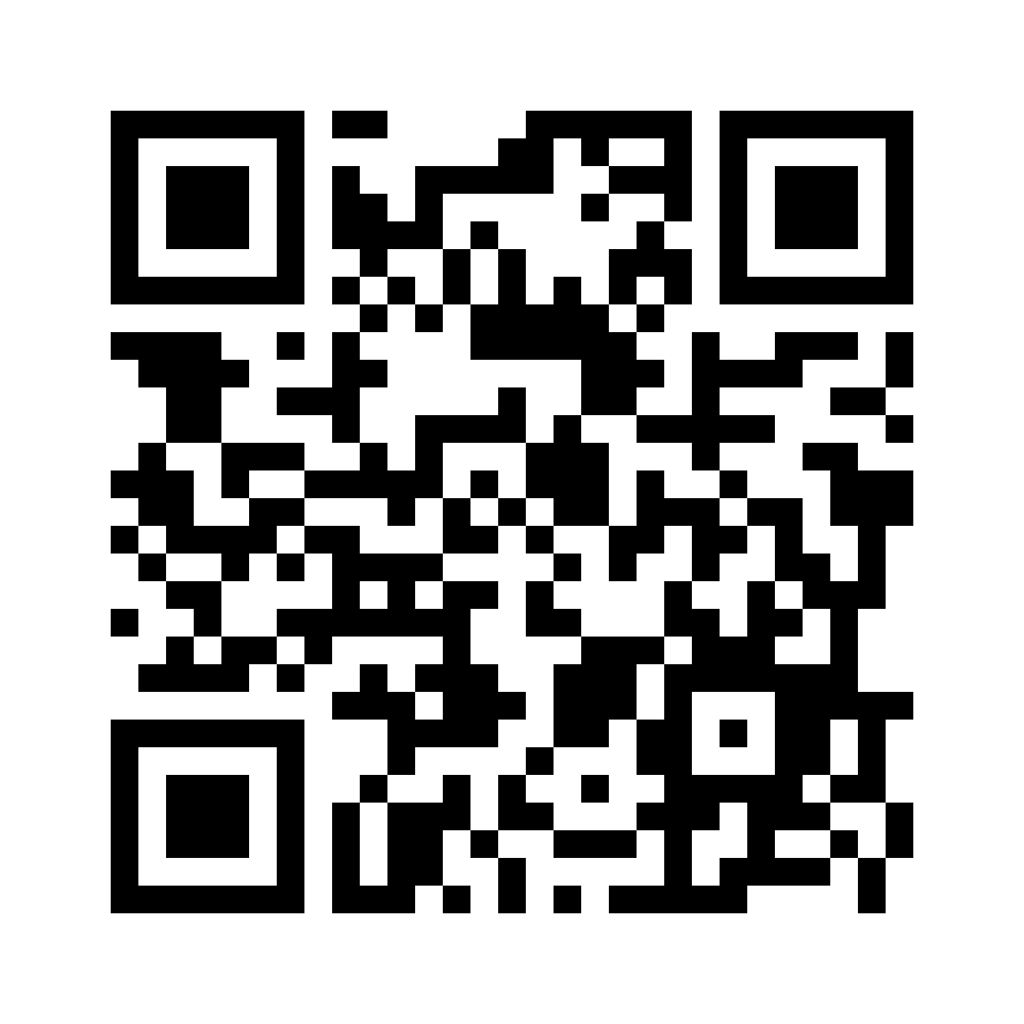

Ladda ner appen eller scanna qr koden.

1. Ladda ner appen ”Easee”
Appen finns för både Android och iOS. Ladda ner appen direkt från App Store eller Google Play.

2. Skapa ett konto
Börja med att fylla i dina personuppgifter. Du kommer att få ett SMS för att aktivera ditt konto. Aktivera det, och du är redo att logga in!
Väl inne i appen finns en flik ”Easee Keys” här lägger du in din RFID bricka du mottagit. Detta blir din nyckel för att starta och stoppa laddning, det går även att starta laddning direkt i appen utan bricka.
Din Laddbox är redan konfigurerad av installatören.
För att kunna stoppa laddning behöver bilen FÖRST vara upplåst, annars går ej laddkabel att rycka ut ifrån fordonet.
Ni har möjlighet att låsa laddkabeln permanent i boxen via appen samt andra ytterligare funktioner.
Med vänlig hälsning
Styrelsen

